Rural Booking



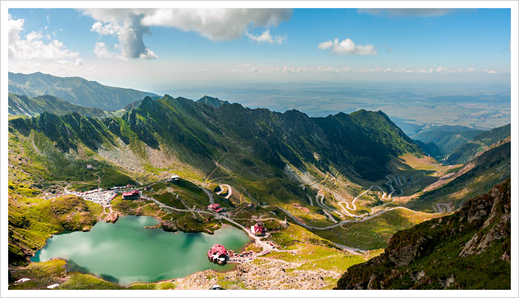

# 

Cuprins

Descriere 2

Entitate locatie turistica 2

Entitate camera 3

Rezervare 3

Cautare 3

Rating 3

Modul Administratie locatie 4

Modul client 4

Login 4

Structura aplicatie 5

Technology Stack 6

# Descriere

Rural booking este o aplicatie mobila de tip hybrid de rezervari locatii turistice, cu facilitati extinse interactive,care are ca principal scop aducerea ofertei turistice intr-o aplicatie mobila, facila, precisa, si in timp real, cresterea vizibilitatii,si deci a posibilitatii de rezervare,a locatiilor turistice.permite controlul asupra rezervarilor si preturilor de catre posesorii de locatii turistice,indiferent unde se afla.

# Entitate locatie turistica

1. Definire entitate locatie turistica. Persistarea informatiilor
2. Definire si creare web-service-uri pentru adaugare, modificare si stergere locatie turistica
3. Definire template pentru locatie turistica. Pregatire informatii pentru microsite locatie turistica
4. Definire web-service-uri pentru administrare locatie turistica:
   1. Adaugare camera, modificare si stergere
   2. Administrare rezervari:
      1. Adaugare, modificare si stergere
      2. Confirmare rezervare
      3. Posibila integrare system procesare a platilor online
   3. Prezentare locatie din punct de vedere al disponibilitatii si al rezervarilor. Creare a doua view-uri owner si respectiv client
   4. Integrare calendar de rezervare cu afisare de timeslot

# Entitate camera

1. Definire camera si asocierea cu locatie turistica. Persistarea informatiilor
2. Persistarea informatiilor pentru istoric camera.
3. Definirea informatiilor necesare pentru integrarea cu generarea codului QR pentru cazare si jurnal de cazare.
4. Crearea modulului de cost camera:
   1. Definirea regulilor de rezervare
   2. Stabilirea modului de setare al pretului si configurarea pretului astfel incat sa se poata acomoda ajustari in functie de eveniment, sezon, zi a saptamanii.

# Rezervare

1. Definirea de servicii pentru rezervare:
   1. Verificare disponibilitatea rezervare
   2. Confirmare rezervare dupa achitarea avansului. Trebuie integrare cu un procesator de plati online sau se face manual?
   3. Verificare rezervare pentru unicitate pentru perioada si client. Trebuie stabilit cum verificam unicitatea. (Putem avea ID de facebook si numar de telefon asociat in system, iar telefonic sa fie introdus o alta rezervare pentru un numar de telefon deja din system)
   4. Sistem de raiting pentru camera/locatie dupa confirmarea cazarii? Corelare cu codul QR?

# Cautare

1. Definire servicii web pentru definirea criteriilor de filtrare
   1. Obtinere coordinate locatie din aplicatia mobile si/sau desktop.
   2. Filtrarea rezultatelor in functie de locatie, disponibiltate,
2. Afisare rezultate:
   1. Prezentare sub forma de lista
   2. Prezentare pe google maps
3. Optinea de favorites. Adaugarea de filtere pe baza informatiilor stocare in favorites

# Rating

1. Definirea criteriilor de rating.
   1. Adaugare rating
   2. Posibilitate corectie rating

# Modul Administratie locatie

1. Acces locatii definite in system
2. Dupa ce se selecteaza o locatie, exista urmatoarele actiuni disponibile:
   1. Editare locatie
   2. Vizualizare rezervari:
      1. Access detalii rezervare. Vizualizare client
      2. Confirmare rezervare (plata avans)
      3. Adaugare rezervare Telefonica.
      4. Modificare sau stergere rezervare
      5. Generare manuala sau automata a codurilor QR. Posibilitatea de a trimite pe email codul QR pentru o confirmare Telefonica.
   3. Jurnal cazare in locatie

# Modul client

1. Creare aplicatie mobile.
2. Creare site
3. Actiuni posibile dupa logare
   1. Vizualizare rezervari curente
   2. Vizualizare istoric
   3. Posibilitate de salvare a criteriilor de cautare???
   4. Vizualizare Favorites
   5. Cautare simpa si avansata
   6. Locatii disponibile pe o raza?
   7. Vizualizare rezultate cautare
   8. Rezervare
      1. Rezervare temporara
      2. Rezervare garantata (dupa plata avans) – necesita integrare cu un procesator de plati???
   9. Vizualizare code QR pentru rezervare.
   10. Vizualizare Key Repositori. Zona cu toate codurile QR primite pentru rezervarile confirmate

# Login

1. Definire serviciu de autentificare si mapare de roluri
2. Serviciu de creare de user aplicatie in functie de rolul selectat.
3. Integrare system de login cu Facebook login. Autentificare pe baza de token. (Se doreste social login si cu alte servicii din piata? EX: google, yahoo, linkedin etc????)

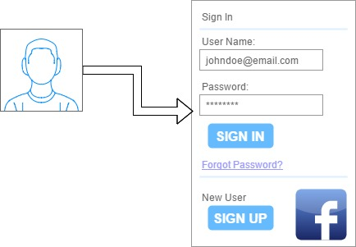

# Structura aplicatie

* Interfata client este realizata in AngularJS.
* Backend Java 8 + Spring Boot + Spring Data + Spring Webservices
* Datele vor fi persistate intr-o instanta de MongoDB si vor fi accesate de catre webservice prin layerul de Data Access. In implementarea acestui layer se va folosi Spring Data.

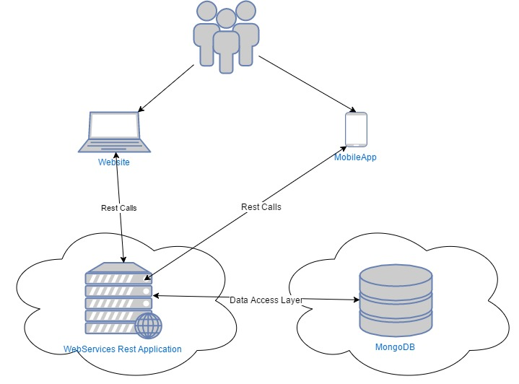

# Technology Stack

* AngularJS <https://angular.io/>
* Spring (Spring boot, Spring data, Spring Security) <https://spring.io/projects>
* MongoDB <https://www.mongodb.com/>
* Xamarin <https://www.xamarin.com/>

